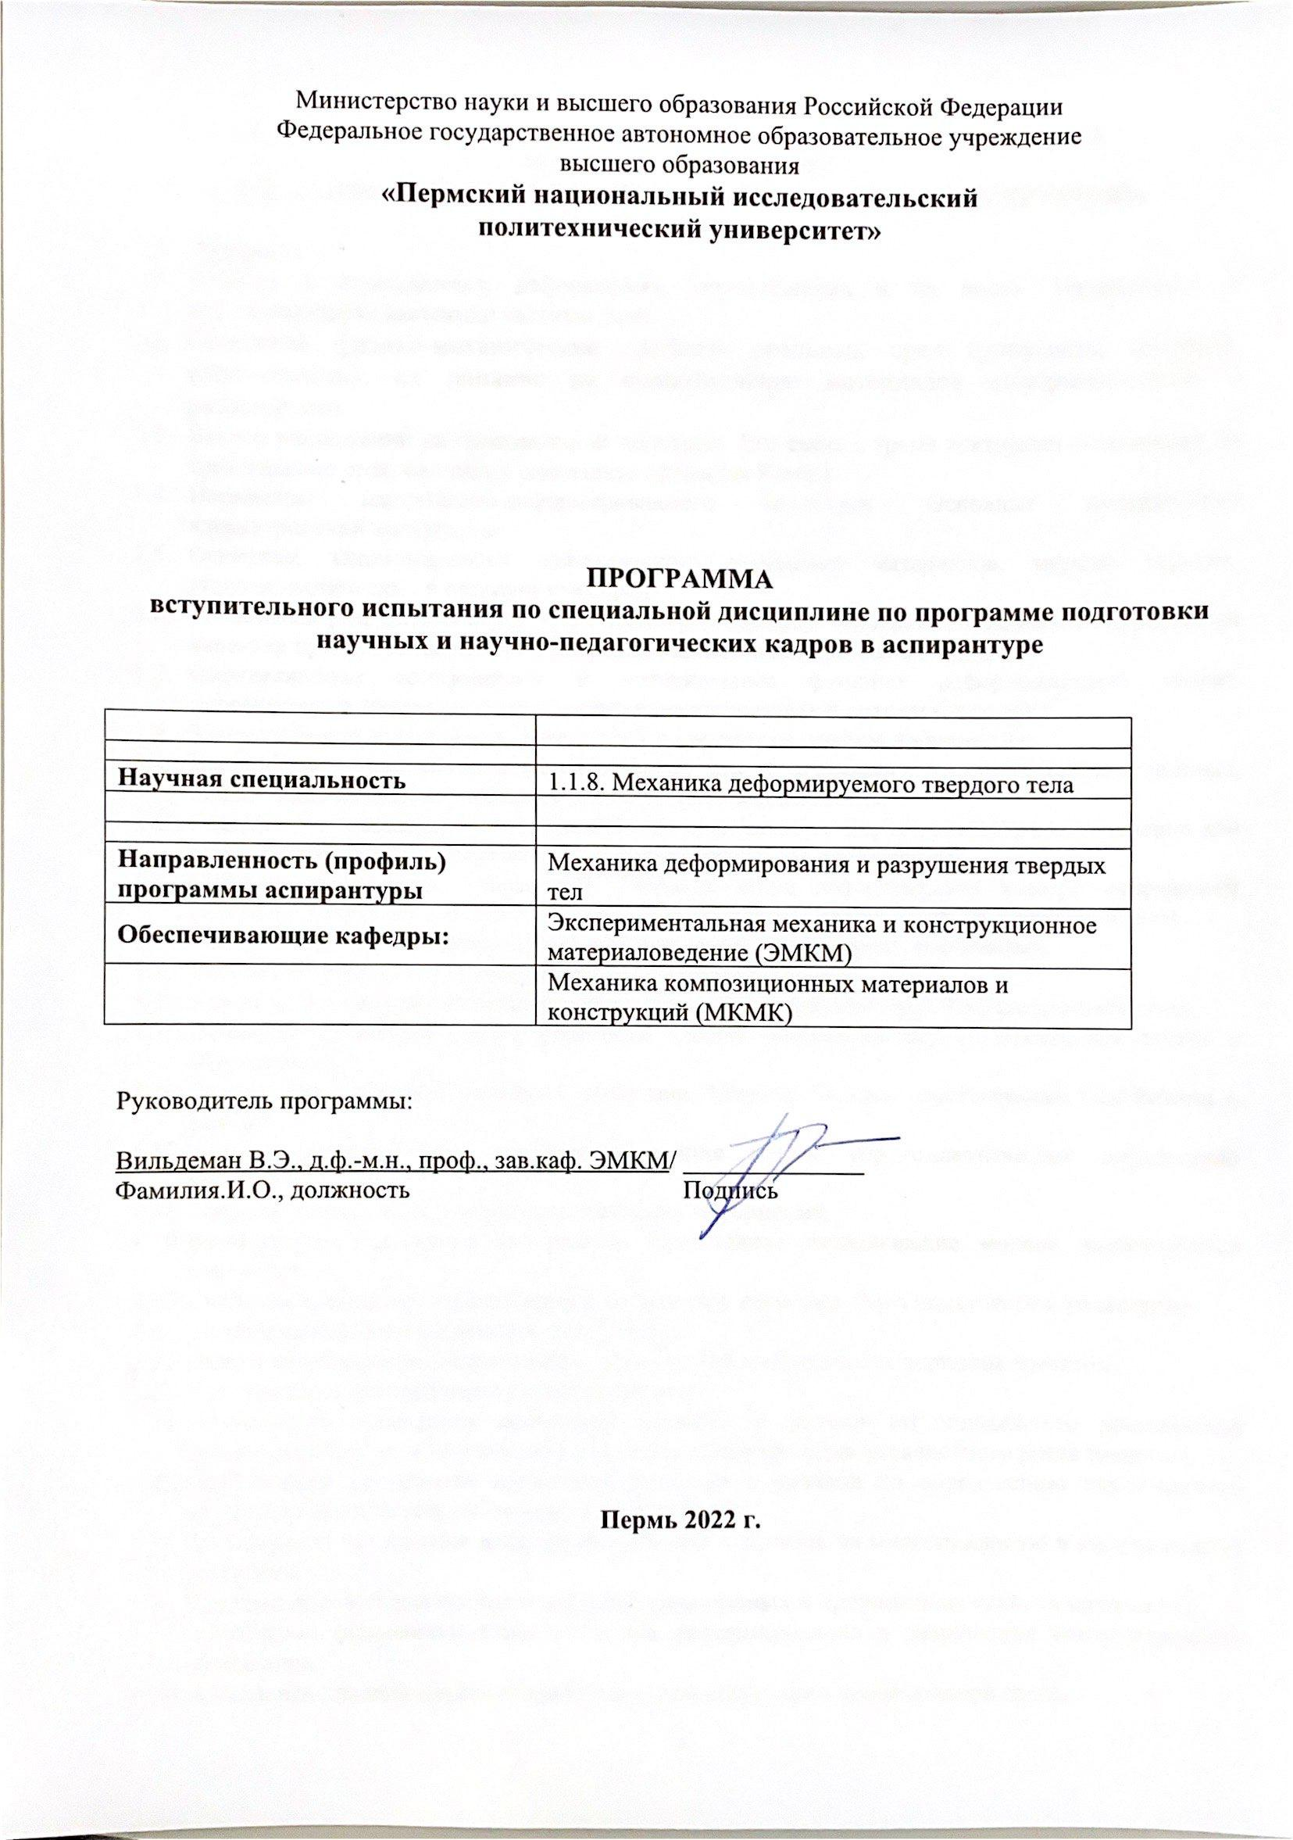

**Для поступающих на кафедры**

**«ЭКСПЕРИМЕНТАЛЬНАЯ МЕХАНИКА И КОНСТРУНКУЦИОННОЕ МАТЕРИАЛОВЕДЕНИЕ»**

**и «МЕХАНИКА КОМПОЗИЦИОННЫХ МАТЕРИАЛОВ И КОНСТРУКЦИЙ»**

1. **Вопросы**
   1. Понятие о напряжениях, деформациях, перемещениях и их полях. Напряженное и деформирование состояния частицы тела.
   2. Основные физико-механические свойства реальных сред (упругость, вязкость, пластичность), их влияние на сопротивление материалов деформированию и разрушению.
   3. Вектор напряжений на произвольной площадке. Его связь с тремя векторами напряжений на трех взаимно ортогональных площадках (формула Коши).
   4. Параметры напряженно-деформированного состояния. Основные механические характеристики материалов.
   5. Основные закономерности механического поведения материалов, модели упругих, упругопластических и вязкоупругих сред.
   6. Механизмы разрушения структурно-неоднородных сред. Многостадийный и многоуровневый характер процессов накопления повреждений композиционных материалов.
   7. Определяющие соотношения и материальные функции деформационной теории поврежденных изотропных, трансверсально-изотропных и ортотропных сред.
   8. Закон парности касательных напряжений и симметрия тензора напряжений.
   9. Вычисление компонент тензора напряжений при ортогональном преобразовании координат, общее определение тензора напряжений и его инвариантность.
   10. Главные оси и главные нормальные напряжения тензора. Характеристическое уравнение для определения главных напряжений. Инварианты тензора напряжений.
   11. Главные касательные напряжения. Геометрическая интерпретация тензора напряжений (эллипсоид напряжений Ламе, круги напряжений Мора, поверхность напряжений Коши).
   12. Тензоры Лагранжа и Эйлера для малых и нелинейных конечных деформаций.
   13. Уравнения совместности линейных деформаций Сен-Венана.
   14. Связи между напряжениями и деформациями для изотропной и анизотропной сред.
   15. Основные уравнения теории упругости. Общая постановка задачи. Постановка задачи в напряжениях.
   16. Теории пластического течения Сен-Венана, Мизеса. Условия пластичности Сен-Венана и Мизеса.
   17. Законы пластического упрочнения, теория малых упругопластических деформаций Ильюшина.
   18. Теоремы теории малых упругопластических деформаций.
   19. Вязкоупругое поведение материалов. Простейшие механические модели вязкоупругого поведения.
   20. Свойства ползучести и релаксации и их опытное изучение. Ядра ползучести и релаксации.
   21. Механизмы вязкого и хрупкого разрушений.
   22. Поля и концентрация напряжений и деформаций в окрестности верщины трещины.
   23. Устойчивое и неустойчивое развитие трещин.
   24. Особенности проведения испытаний металлов и сплавов по определению циклической трещиностойкости. Кинетическая диаграмма характеристик усталостного роста трещины.
   25. Особенности проведения испытаний металлов и сплавов по определению характеристик трещиностойкости при статическом нагружении.
   26. Особенности проведения испытаний металлов и сплавов на многоцикловую и малоцикловую усталость.
   27. Современные методы исследования деформационных и прочностных свойств материалов.
   28. Структурно феноменологическая модель деформирования и разрушения композиционных материалов.
   29. Постановка краевой задачи теории упругости структурно неоднородной среды.
   30. Макроскопические модули упругости композиционных материалов.
   31. Микроскопические и макроскопические величины и их связь.
   32. Этапы решения краевой задачи микромеханики композитов.
   33. Расчет структурных деформаций и напряжений
2. **Рекомендуемая литература, информационные ресурсы**
   1. Зубчанинов В.Г. Механика сплошных деформируемых сред. Тверь: ТГТУ, 2000.
   2. Зубчанинов В.Г. Математическая теория пластичности. Тверь: ТГТУ, 2000.
   3. Ильюшин А.А. Победря Б.Е. Основы математической теории термовязкоупругости. М.: Наука, 1970.
   4. Клюшников В.Д. Математическая теория пластичности. М.: Изд-во МГУ, 1979.
   5. Лехницкий С.Г. Теория упругости анизотропного тела. М.: Наука, 1977
   6. Морозов Е.М., Партон В.З. Механика упруго пластического разрушения. М.: Наука, 1985.
   7. Новожилов В.В. Вопросы механики сплошной среды. Л.: Судостроение, 1989.
   8. Новожилов В.В. Теория тонких оболочек. Л.: Судостроение, 1962.
   9. Новацкий В. Теория упругости. М.: Мир, 1980.
   10. Партон В.З., Морозов Е.М. Механика упругопластического разрушения. М.: Наука, 1974.
   11. Победря Б.Е. Механика композиционных материалов: учебное пособие для вузов / Б.Е. Победря. - Москва: Изд-во МГУ, 1984.
   12. Работнов Ю.Н Механика деформированного твердого тела. М.: Наука, 1979.
   13. Тимошенко С.П., Гудьер Д.Ж. Теория упругости. М.: Наука, 1979.
   14. Толоконников Л. А. Механика деформируемого твердого тела. М.: Высш. шк., 1979.
   15. Хилл Р. Математическая теория пластичности. М.: Гостехтеориздат, 1956.
   16. ВильдеманВ.Э.[и др.] Механика материалов. Методы экспериментальных исследований. Пермь: Изд-во ПНИПУ, 2011.- 165 с. средства
   17. Механика неупругого деформирования и разрушения композиционных материалов / В. Э. Вильдеман, Ю. В. Соколкин, А. А. Ташкинов: Под ред. Ю. В. Соколкина.-М.: Наука : Физматлит, 1997 288 с.

**3. Пример экзаменационного билета**

|  |  |
| --- | --- |
| ПЕРМСКИЙ НАЦИОНАЛЬНЫЙ ИССЛЕДОВАТЕЛЬСКИЙ ПОЛИТЕХНИЧЕСКИЙ УНИВЕРСИТЕТ | УТВЕРЖДАЮ  Зав. кафедрой ЭМКМ  В.Э. Вильдеман  Вступительные испытания по специальной дисциплине, соответствующей научной специальности  Механика деформирования и разрушения твердых тел |
| *Наименование научной специальности* |
| ЭКЗАМЕНАЦИОННЫЙ БИЛЕТ №1   1. Параметры напряженно-деформированного состояния. Основные механические характеристики материалов. 2. Теории пластического течения Сен-Венана, Мизеса. Условия пластичности Сен-Венана и Мизеса. 3. Особенности проведения испытаний металлов и сплавов по определению циклической трещиностойкости. Кинетическая диаграмма характеристик усталостного роста трещины. | |